**Umělci očima umělce. Výstava Deus Artis nabídne soubor černobílých fotografií uměleckých osobností, které v průběhu 50 let nafotil kameraman a režisér Jaroslav Brabec.**

**Jaroslav Brabec (1954) je český kameraman, režisér, pedagog, scenárista, několikanásobný držitel prestižní filmové ceny Český lev. Zřejmě největší pozornost vzbudila jeho adaptace *Krvavého románu* Josefa Váchala, která byla uvedena v roce 1993. Ještě starší než zájem o film je ale Brabcova fascinace světem výtvarného umění. Již v mládí poznal některé výrazné osobnosti výtvarné a fotografické scény. Tato setkání se postupně rozhodl dokumentovat, zachytit na fotografii a uchovat.**

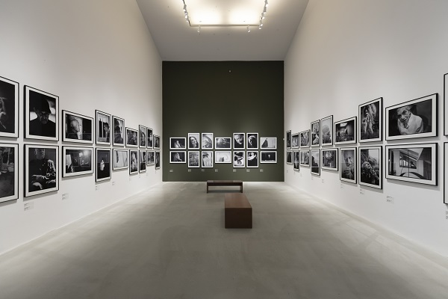

↑ Pohled do výstavy Deus Artis. Foto Jan Slavík ©DOX

Dlouhá léta byly Brabcovy fotografie širší veřejnosti neznámé, objevovaly se sporadicky a více méně neoficiálně. Podle kurátora výstavy Otto M. Urbana neměl však autor fotografií původně ambici své práce vystavovat nebo publikovat, protože se pohyboval zejména v prostředí nezávislé, undergroundové kultury. *„Spolupracoval zejména s vydavatelstvím Jazzové sekce a stal se jedním z mála, kdo soustavně mapoval umění 70. a 80. let. Fotil řadu umělců, počínaje Kolíbalem přes Nepraše, Boštíka, Malicha a mnoho dalších.“*

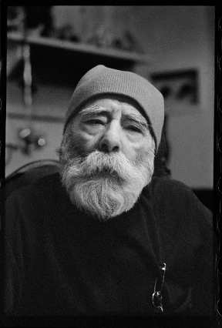Výrazná změna ale nastala po roce 1989. Mnoho vydavatelů i samotných umělců nalezlo v Brabcově archivu záběry, které se následně rozhodli publikovat. Jeho portréty se tak objevily v desítkách monografií, katalogů, sborníků a dalších publikacích.

Nelze se divit, že Brabcovo dílo má dnes několik set tisíc položek, a každý, kdo navštěvuje vernisáže a kulturní akce, tak zřejmě zaznamenal Jaroslava Brabce, jak na těchto kulturních akcích fotografuje.V posledních 15 letech začal mapovat i zahraniční umělce a řada fotografií vznikla přímo v DOXu. *„Uvědomili jsme si, že Brabcův archiv je opravdu velmi cenný, protože obsahuje unikátní svědectví nejen o tvářích umělců, ale i tom, jak vypadaly jejich ateliéry. Skrze jeho fotografie lze proniknout hlouběji do práce výtvarníků. A vždy když jsem viděl nové fotografie, tak mě logicky napadlo, že by z těch fotografií mohla vzniknout velká výstava,“* doplňuje kurátor Otto M. Urban.

↑ Jan Zrzavý, 1977. Foto J. Brabec ©DOX

Postupem času se Brabcovi podařilo vytvořit vlastní neopakovatelný výraz, jasnou rozpoznatelnost stylu. Nejlépe je postupný vývoj vidět v rozsáhlých sériích, když některé umělce portrétoval mnohokrát, často v průběhu několika desetiletí. Tyto fotografie nemají jen dokumentární význam (pohledy do ateliérů), ale pro samotného portrétovaného se stávají vzpomínkami, jakýmsi osobním archivem.

Vzpomínky jsou silným a důležitým pojítkem i pro samotného autora Jaroslava Brabce: *„Kurátor Otto M. Urban se mi často směje, že mám ke každé fotce nějakou historku. Ano, mám, protože ty fotografie jsou takové moje deníky. Když se začnu ve fotografiích hrabat, tak si hned vybavím dané situace. Je to můj obrazový zápisník plný příběhů.“*

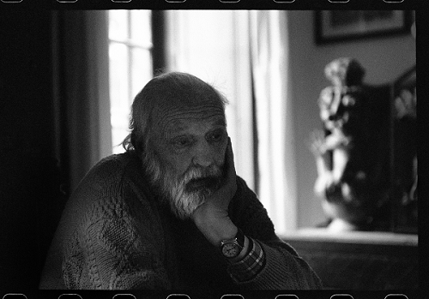Mezi portrétovanými jsou dnes již klasici české výtvarné scény, například Václav Boštík, Jan Zrzavý, Pavel Brázda, Adriena Šimotová, Alena Kučerová, Karel Malich, Zdeněk Sýkora, Milan Grygar i Stanislav Kolíbal. Zastoupeni jsou ale i nejvýznamnější současní čeští tvůrci Krištof Kintera či Josef Koudelka, Vojtěch Kovařík, Jakub Nepraš, Jakub Špaňhel, Jiří G. Dokoupil a mnoho dalších. Nechybí ani hvězdy světového uměleckého světa jako Aj Wej-wej, Gerhard Richter, Yoko Ono, Mat Collishaw, Jake a Dinos Chapmanovi a další.

↑ Jan Švankmajer, 2003. Foto J. Brabec ©DOX

Brabec si své modely vybírá zcela subjektivně, musí být osloven samotnou tvorbou, silou jejího výrazu. Teprve pak se ptá po osobnosti autora, která se ale stává pro následující fotografii zcela určující.

Navázání osobního kontaktu s fotografovaným je pro Brabce zcela zásadní, plně však respektuje soukromí. Nehledá senzaci, ale svébytně chápanou opravdovost, autenticitu. Vznikají neopakovatelné záblesky okamžiku, zvýrazňující jednotlivá gesta, pohledy či výrazy portrétovaných. „*Fotím černobíle, protože umělci se vyjadřují vesměs barevně a já nemám pocit, že bych jim chtěl nějakým způsobem na tvorbě cizopasit. Kinofilm je navíc něco, co mi vyhovuje. Protože když vytvářím fotografie, ve kterých iniciuji náhodu, tak právě kinofilm dokáže ty rozmazanosti, neostrosti a jakousi dynamiku přenést nejlépe.“*

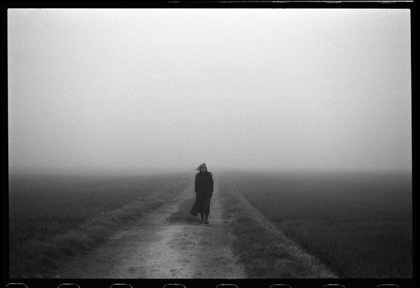

↑ Magdalena Jetelová, 2005. Foto J. Brabec ©DOX

Výstava nabídne 102 velkoformátových fotografií ve třech patrech věže DOXu. Protože Brabcovo dílo je velmi rozsáhlé, rozhodl se kurátor výstavy Otto M. Urban zaměřit v instalaci na fotografie, které nepředstavují tvůrce či tvůrkyně v jasně definovaném ateliéru. *„Přednost jsme dali fotografiím, kde je zobrazena především lidská bytost. Bez ohledu na to, že by divák poznal profesi. Řada profesních portrétů je k vidění v knize Jaroslava Brabce, která vychází spolu s výstavou. Na výstavu jsme však vybrali fotografie abstraktnější, pro které je důležitý výraz očí, pohyb, gesto nebo třeba mimika. Celé jedno patro je věnováno umělcům a umělkyním, kteří jsou přímo spojeni s DOXem a řada těch fotografií přímo i v DOXu vznikla. V posledním patře věže je nakonec vytvořena instalace, kde fotografie na návštěvníky mírně shlíží.“*

Fotografické dílo Jaroslava Brabce není zdaleka uzavřeno. Touha tvořit nemizí. Brabec stále udržuje kontakty i s nejmladšími umělci a umělkyněmi, pravidelně navštěvuje klauzurní výstavy. Právě nadšení a zaujatost jsou pro něj hnacími motory pro další záběry, pro nové tváře jeho země umění.

*„Je to ve mně jako v koze. Nepotřebuji k tomu říct nic víc. Když prostě vstoupíte do ateliéru, tak víte, že jste na správném místě. Za ty roky možná dělám při focení větší blbosti, jsem víc uvolněný, ale také už lépe vím, jak se iniciuje náhoda… A nejdůležitější je, že mě to baví čím dál tím víc,“* uzavírá autor výstavy, kameraman, režisér a fotograf Jaroslav Brabec.

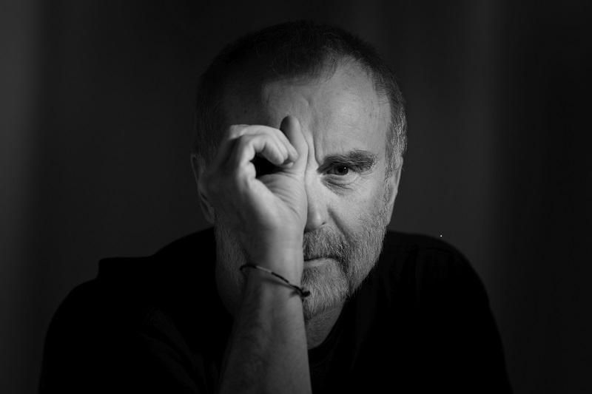

↑ Jaroslav Brabec. Foto Martin Čech ©DOX

**Jaroslav Brabec**

Prof. Mgr. Jaroslav Brabec (* 14. června 1954, Praha) je český filmový kameraman, režisér, fotograf, scenárista a vysokoškolský pedagog. Za svou tvorbu byl oceněn pěti cenami Český lev a řadou cen v zahraničí. Ve své tvorbě se zaměřuje nejen na film, ale také na fotografii, kterou vnímá jako prostor absolutní volnosti a svobody tvorby, oproti striktním pravidlům filmového štábu. Jeho fotografie jsou výsledkem osobního vztahu k portrétovaným umělcům, kde se snaží zachytit skutečně autentické okamžiky jejich života. Přestože fotografie pro něj představuje především osobní hobby, jeho práce získaly uznání, zejména díky výstavám a publikacím, kde mnohdy reviduje své původní výběry a nachází v nich nové významy.

**Publikace Deus Artis**

Kniha shrnuje téměř padesátiletou fotografickou činnost kameramana a režiséra Jaroslava Brabce věnovanou výrazným osobnostem umění. V počátcích se jeho zájem soustředil především na české umělce, postupně se rozšířil o osobnosti umění světového. Návštěvy v ateliérech umělců se postupně stávaly návštěvami u přátel. Mezi portrétovanými jsou dnes již klasici české výtvarné scény jako Jan Zrzavý, Jiří Kolář, Zdeněk Sýkora, Magdalena Jetelová, Adriena Šimotová, Karel Malich či Kamil Lhoták. Zastoupeni jsou ale i nejvýznamnější současní čeští tvůrci: Eva Koťátková, Krištof Kintera, Antonín Kratochvíl, Jaroslav Róna, František Skála nebo Josef Koudelka a mnoho dalších. Nechybí ani hvězdy světového uměleckého světa, například Aj Wej-wej, Georg Baselitz, Yoko Ono, Gerhard Richter. V knize najdeme také fotografie ze setkání s hudebními skladateli, například s Philipem Glassem a Krzysztofem Pendereckim, nebo se spisovateli Pavlem Kohoutem, Arnoštem Lustigem, Lenkou Reinerovou a mnoha dalšími. Přesto portréty uveřejněné v této knize tvoří jen zhruba polovinu těch, které Brabcův archiv obsahuje. Fotografie jednotlivých umělců jsou doplněny krátkými osobními texty Jaroslava Brabce. Vypovídají mnoho nejen o portrétovaných, ale i o autorovi samotném.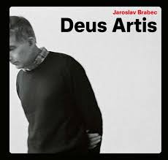

**Kurátor výstavy: Otto M. Urban**

**Deus Artis**

**24. 10. 2024 – 9. 2. 2025**

Centrum současného umění DOX

Poupětova 1, Praha 7

## Tiskovou zprávu a fotografie lze po registraci stáhnout v sekci [Press](https://www.dox.cz/users_area/register).

## Autor fotografií: Jan Slavík, ©DOX

Kontakt

**Karolína Kočí**  
E [karolina.koci@dox.cz](mailto:karolina.koci@dox.cz)

T +420 777 870 219

**www.dox.cz**